课 程 实 验 报 告

课程名称： 计算机系统基础

专业班级： 计算机科学与技术
学 号： 19160140
姓 名： 陈智瑞
指导教师： 鲍培明
报告日期： 2017 年 11 月 1 日

计算机科学与技术学院

实验7： 拆炸弹
一. 实验概述
实验目的：增强对程序的机器级表示、汇编语言、调试器和逆向工程等方面原理与技能的掌握。
实验目标：需要拆除尽可能多的炸弹。
实验要求：使用gdb调试器和objdump来反汇编炸弹的可执行文件，并单步跟踪调试每一阶段的机器代码，从中理解每一汇编语言代码的行为或作用，进而设法“推断”出拆除炸弹所需的目标字符串。
实验语言：c。
实验环境：linux
二. 实验题目
一个“binary bombs”（二进制炸弹，下文将简称为炸弹）是一个Linux可执行C程序，包含了6个阶段（phase1~phase6）。炸弹运行的每个阶段要求你输入一个特定的字符串，若你的输入符合程序预期的输入，该阶段的炸弹就被“拆除”，否则炸弹“爆炸”并打印输出 "BOOM!!!"字样。实验的目标是拆除尽可能多的炸弹层次。
三.实验过程与结果
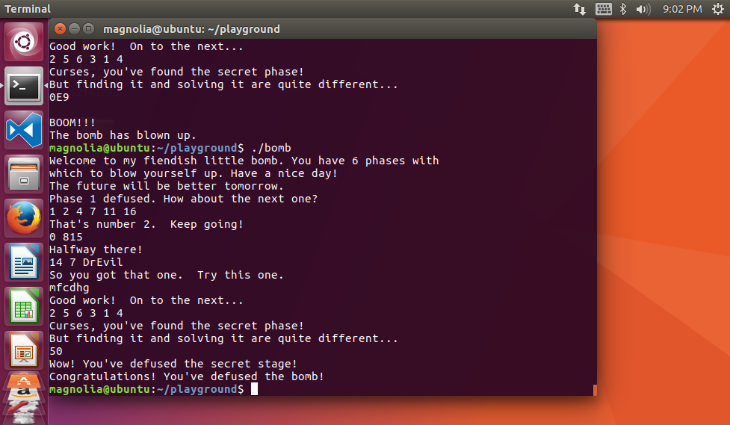
上图为拆炸弹的所有密码和结果包括隐藏。当然每个问题有多解。
下面进行逐个分析。

首先观察main函数
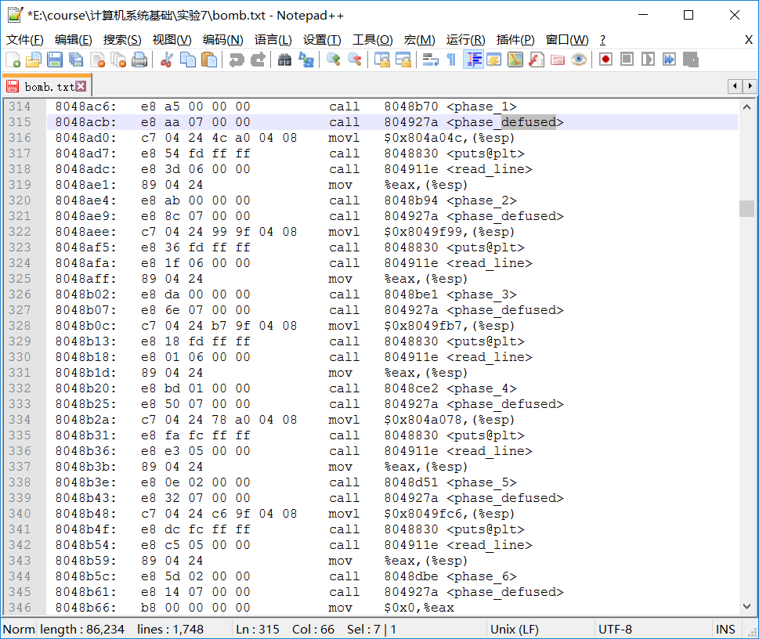
可以看出有六个阶段phase_1-6并且很关键的是明明这六个函数能够解决问题还要调动一个phase_defuse的函数，这个待会再说。
第一阶段
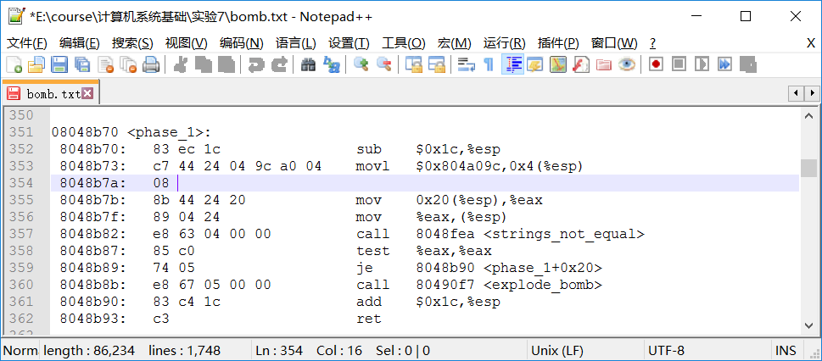
不难看出是字符串的比较。如果不同就引爆炸弹。而比较的字符串存放在0x804a09c中，其内容为“The future will be better tomorrow.”第一阶段完成。
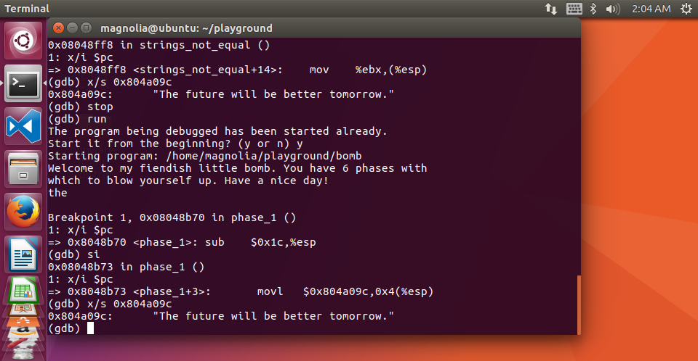
第二阶段
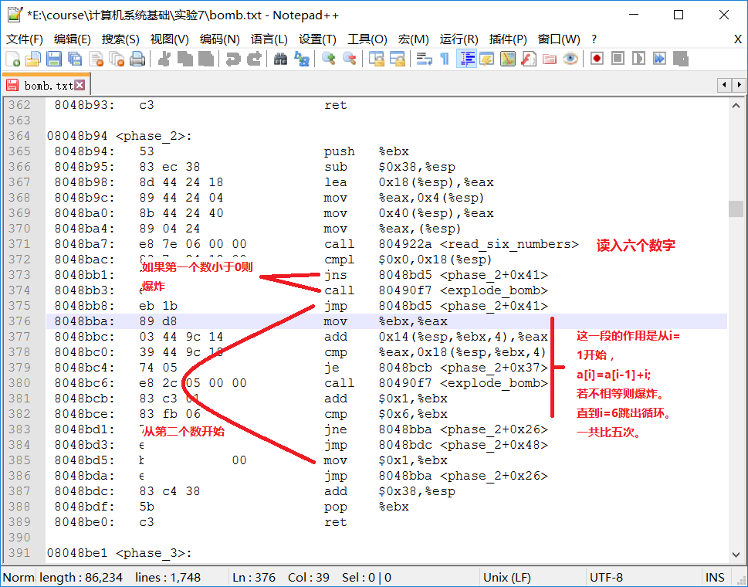
所以范例答案为 1 2 4 7 11 16
第三阶段
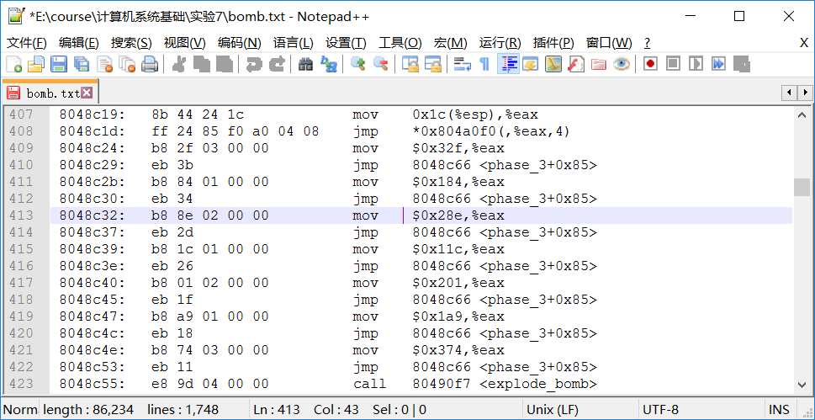
第三阶段意图很明显，换成c语言就是一个case语句
输入两个数，若第一个数为0第二个为815，或者1 304，或2 388或3 654或4 284或5 513。
第四阶段
首先要求输入的两个数第一个数在0-14之间，第二个数为7.然后调用了一个func4函数，传入的值为 输入的第一个数（a1），0（a2），14（a3）。
进入之后终止条件为a1和（a2+a3）/2相等（不在调用func4），并使result=0；
若a1大于（a2+a3）/2，则result=2*func4（a1，（a2+a3）/2+1，a3）+1。
若a1小于（a2+a3）/2，则result=2*func4（a1，a2，（a2+a3）/2-1）
C代码如下。
int func4(int a1, int a2, int a3)
{
int v3; int result;
v3 = a2 + (a3 - a2) / 2;
if ( v3 <= a1 )
{
result = 0;
if ( v3 < a1 )
result = 2 * func4(a1, v3 + 1, a3) + 1;
}
else
{
result = 2 * func4(a1, a2, v3 - 1);
}
return result;
}

算出答案为14。
所以该题答案为14 7

第五阶段
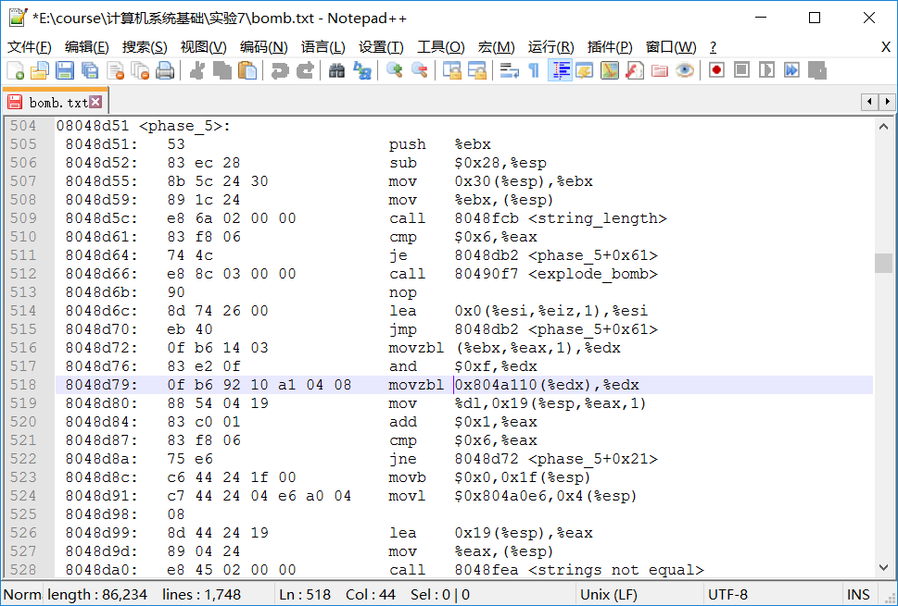
这段代码是要求输入一个字符串6个字母。每个与0xf按位与获得低四位。然后再加上上图中次紫色中的0x804a110.
该地址中连续存放着一串对应的字母。
0804A110 array_2791 db 6Dh ; m ;
0804A111 db 61h ; a
0804A112 db 64h ; d
0804A113 db 75h ; u
0804A114 db 69h ; i
0804A115 db 65h ; e
0804A116 db 72h ; r
0804A117 db 73h ; s
0804A118 db 6Eh ; n
0804A119 db 66h ; f
0804A11A db 6Fh ; o
0804A11B db 74h ; t
0804A11C db 76h ; v
0804A11D db 62h ; b
0804A11E db 79h ; y
0804A11F db 6Ch ; l
然后比较其要与“bruins”相同。
故对应的低4位分别为 13 6 3 4 8 7.
所以输入应该为 m f/v c/s d/t h/x q/w
范例答案为mfcdhq。
第六阶段
8048dd3: e8 52 04 00 00 call 804922a <read_six_numbers>
8048dd8: bf 00 00 00 00 mov $0x0,%edi
8048ddd: 8b 44 bc 28 mov 0x28(%esp,%edi,4),%eax
8048de1: 83 e8 01 sub $0x1,%eax
8048de4: 83 f8 05 cmp $0x5,%eax
8048de7: 76 05 jbe 8048dee <phase_6+0x30>
上面代码主要功能为输入六个数字且保证六个数字都小于等于6.
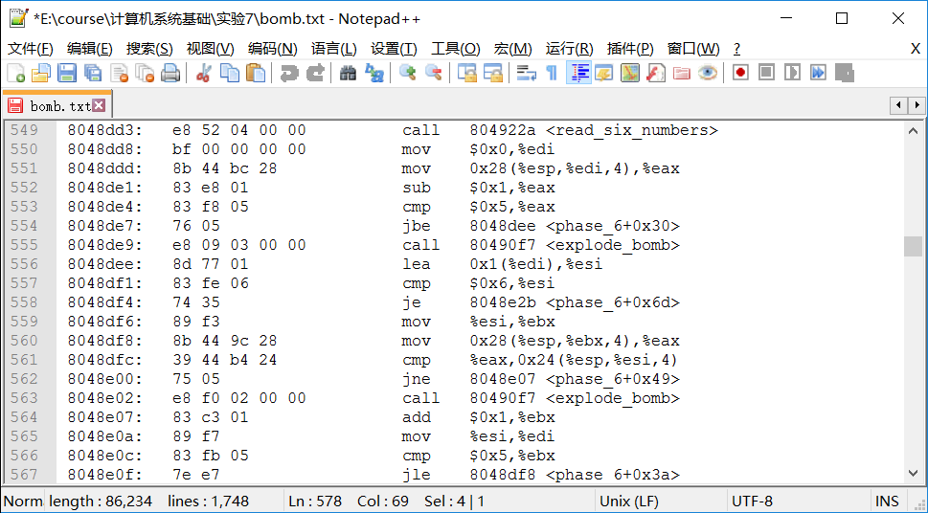
这一段作用是为了确认这六个数互不相同。
及输入六个不相同且小于7的数。
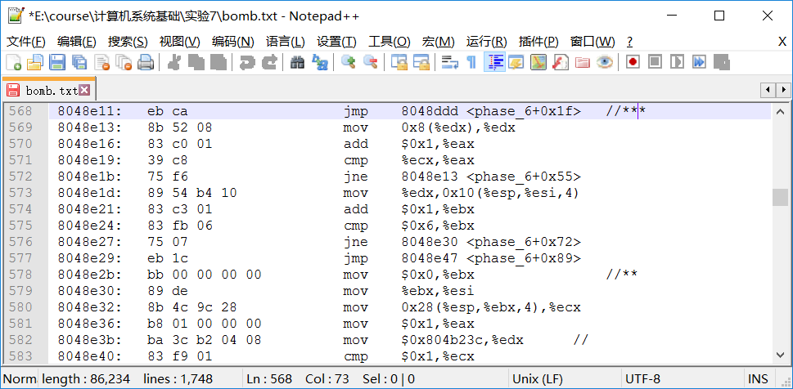
这一段是先跳转到**的地方，然后输入的1-6号数字（假设为a[1]到a[6]）依次执行***的地方的代码。由于观察0x804b23c地方的代码可以看出这是一个链表。上面***的位置就是找到a[1]中的数字的节点位置。比如若a[i]=6，则就把第六个节点的地址给压入esp+10+1*i，然后再压
并且若其中i小于1则再把上次的节点压入栈。
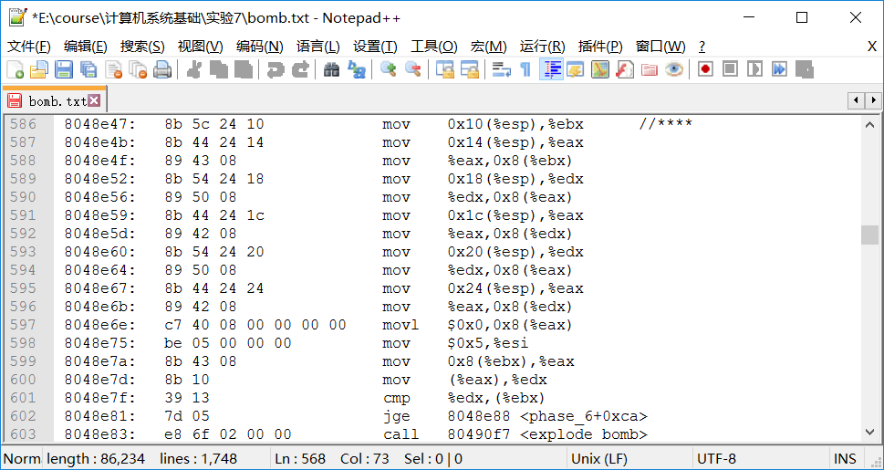
最后一段代码即按刚刚压入栈的顺序连接起链表，比如输入的数字为2 5 6 3 1 4.
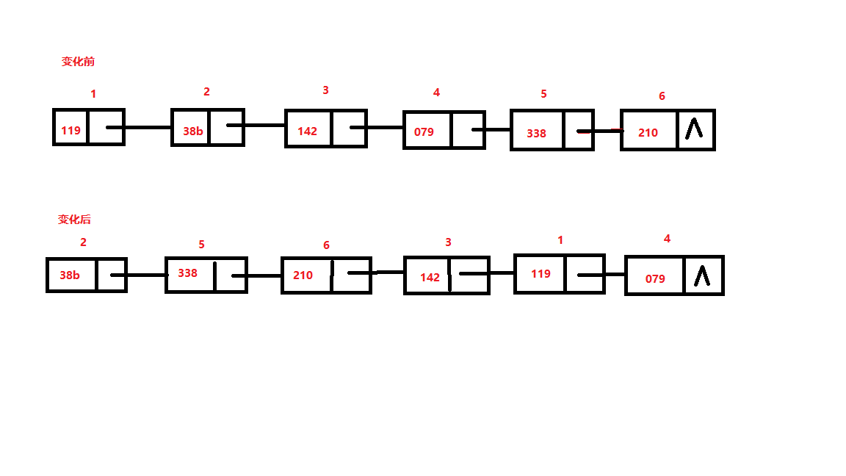
而最后程序所要的就是链表中数据从大到小排序。故答案就是 2 5 6 3 1 4.

这样六个密码就解决了。但是我们关注phase_defused函数他的调用很让人生疑。他的意思整理后可以用下面的代码表示。
void ()
{
char v0; // [sp+28h] [bp-64h]@2
char v1; // [sp+2Ch] [bp-60h]@2
char v2; // [sp+30h] [bp-5Ch]@2
if ( num_input_strings == 6 )
{
if ( __isoc99_sscanf(&unk_804B5D0, "%d %d %s", &v1, &v0, &v2) == 3 && !strings_not_equal(&v2, "DrEvil") )
{
puts("Curses, you've found the secret phase!");
puts("But finding it and solving it are quite different...");
secret_phase();
}
puts("Congratulations! You've defused the bomb!");
}
}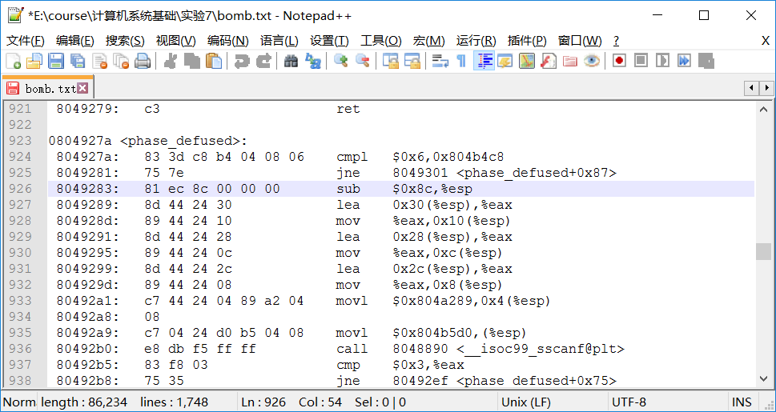
可以看出这里有一个地址是0x804b5d0.
我们观察这里的输入是第四个函数的输入
也就是14 7
但是他还要我们输入一串英文字符DrEvil.
也就是要进入隐藏，有两个条件。第一是要解完前六层。（其实是有一个全局变量来记录解炸弹的个数，这里就不详细说在哪里了）
然后再第四层的代码里加上DrEvil.也就是输入14 7 DrEvil.
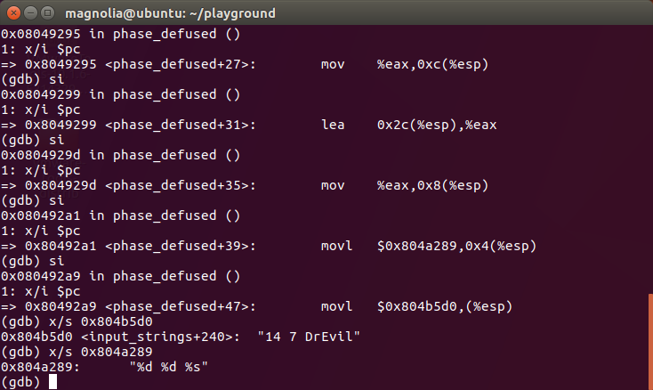
隐藏。
8048f0b: 8d 40 ff lea -0x1(%eax),%eax
8048f0e: 3d e8 03 00 00 cmp $0x3e8,%eax

首先要求输入的数字小于等于1000.

8048f1e: c7 04 24 88 b1 04 08 movl $0x804b188,(%esp)
8048f25: e8 6d ff ff ff call 8048e97 <fun7>

然后会进入fun7函数。并且有一个地址是0x804b188。
这地址里面存放的是一个二叉查找树。
为了方便画图如下。
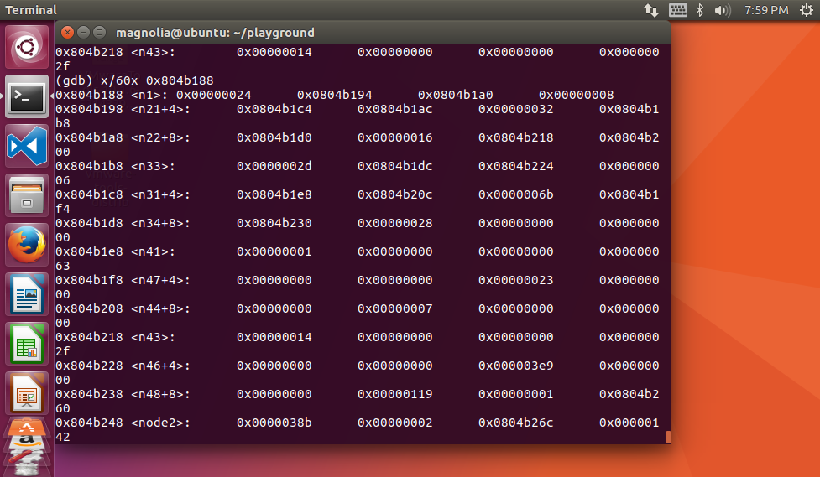
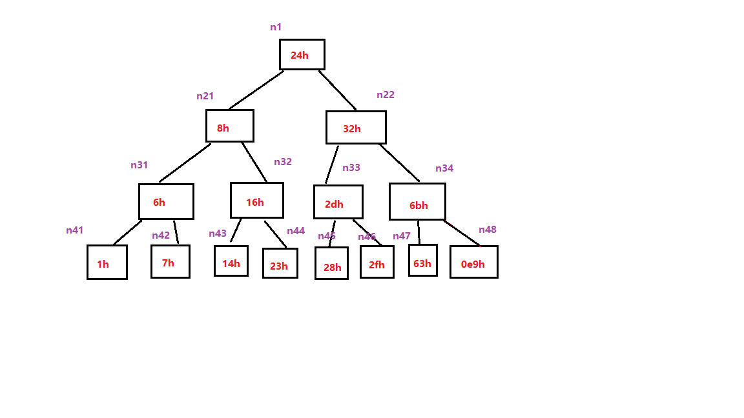
所有的节点的左儿子都比该节点小，右儿子比该节点大。
故是一棵二叉排序树。
接下来是一段递归调用，和问题四相似。于是写了代码如下帮助理解。
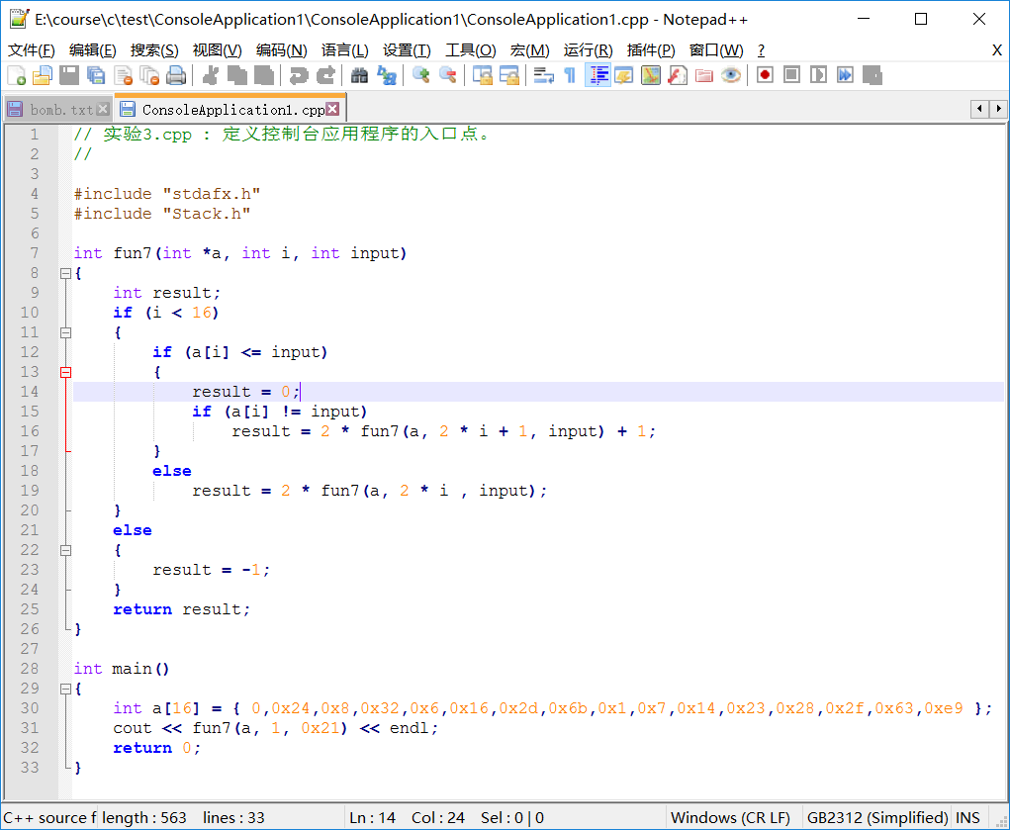
这里为了方便起见，使用了二叉堆数组来代替一棵树。从a[1]开始是该结构的有用数据。
Fun7的功能说明如下。从树根开始，若输入的数据input大于该节点，则往右走，小于该节点往右走。若相等则不走了且让result=0，或者结点没有儿子了也不走了且让result=-1。然后回溯刚刚路径。
每一次往右走result=2*result+1；每一次往左走，result=2*result。直到回溯到根节点。
例如输入为0x28.则其路径为右左左。且result初始为0.于是按照左左右的结果回溯。答案为1.
若输出为1则该隐藏破解。
综上，可行的答案有三个，为0x32，0x2D，0x28.

四.实验答案
第一阶段
The future will be better tomorrow.
第二阶段
n n+1 n+3 n+6 n+10 n+15 (n!=0)
第三阶段
0 815 || 1 304 || 2 388 || 3 654 || 4 284 || 5 513
第四阶段
14 7 DrEvil
第五阶段
m f/v c/s d/t h/x g/w
第六阶段
2 5 6 3 1 4
隐藏
50/45/40
总结

